**PRAKTIKUM**

Hypertext Markup Language Dasar

**Minggu ke-2**

**Mata Kuliah:**

Pemrograman Web

**Oleh:**

Abrizal Raka Firdiyanto

NIM. 24091397037

Kelas 2024 B

**PROGRAM STUDI D4 MANAJEMEN INFORMATIKA**

**FAKULTAS VOKASI**

**UNIVERSITAS NEGERI SURABAYA**

**TAHUN 2025**

# DAFTAR ISI

DAFTAR ISI II

A. HALAMAN INDEX 1

1.1 Source Code 1

1.2 Output 2

1.3 Penjelasan Code 2

B. HALAMAN ABOUT 5

2.1 Source Code 5

2.2 Output 6

2.3 Penjelasan Code 7

C. HALAMAN CONTACT 9

3.1 Source Code 9

3.2 Output 10

3.3 Penjelasan Code 10

# HALAMAN INDEX

## Source Code

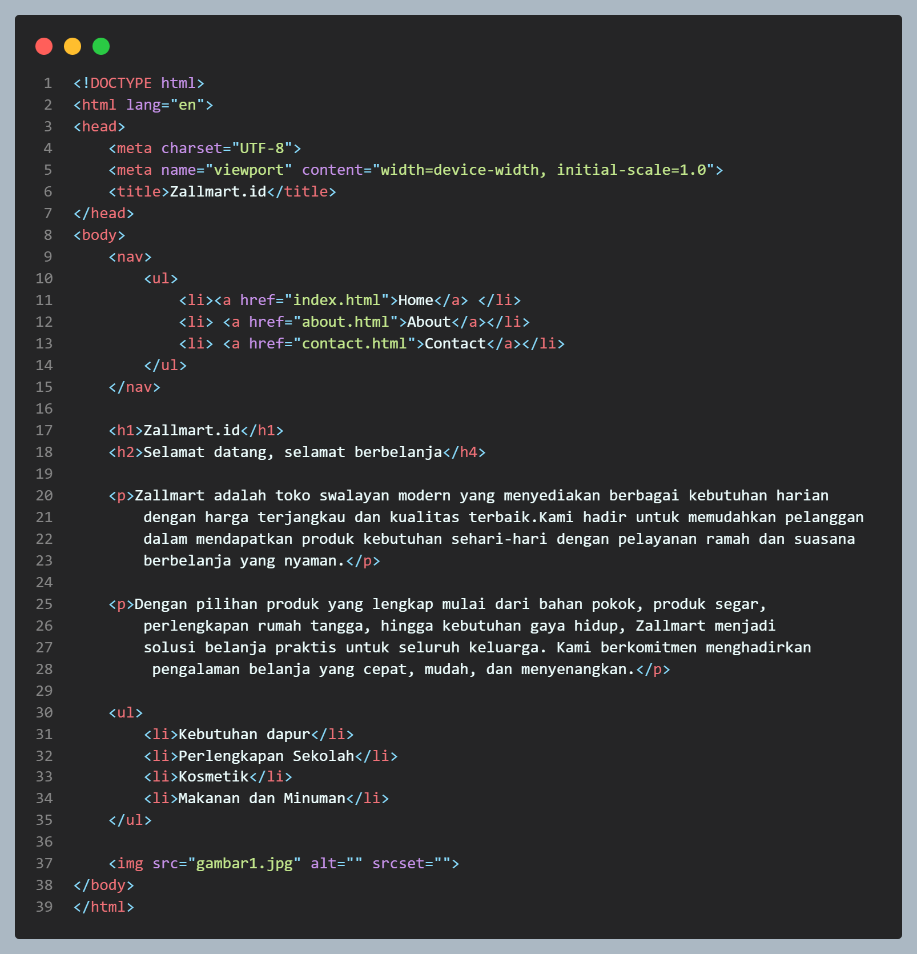

Gambar Souce code halaman index

## Output

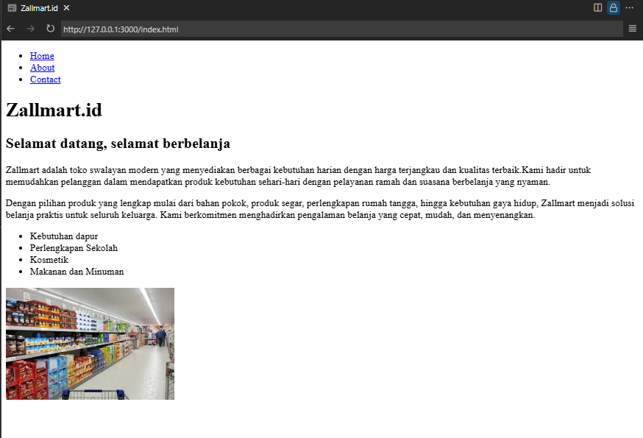

Gambar Tampilin Halaman Index di browser

## Penjelasan Code



Tag Title untuk menamai jendela/tab pada browser, disini saya namai dengan domain website saya yakni zallmart.id



Tag nav untuk mengelompokan tag yang akan ditampikan atau ditaruh di bagian navbar, navbar saya hanya ada tag ul li dengan isi tag href untuk membungkus link navigasi ke halaman lain dengan nama home, about, dan contact.



Tag h1 dan h2 untuk mencetak tulisan judul, angka seperti 1 dan 2 menunjukkan ukuran, semakin besar angkanya semakin kecil ukuran font nya.

Tag p untuk membuat paragraf penjelasan mengenai tema yang saya ambil yakni website marketplace.



Tag ul li untuk membuat daftar point jenis barang yang dijual



Tag img untuk mencetak gambar lalu src untuk menunjukkan lokasi file dan nama file image yang akan dicetak.

# HALAMAN ABOUT

## Source Code

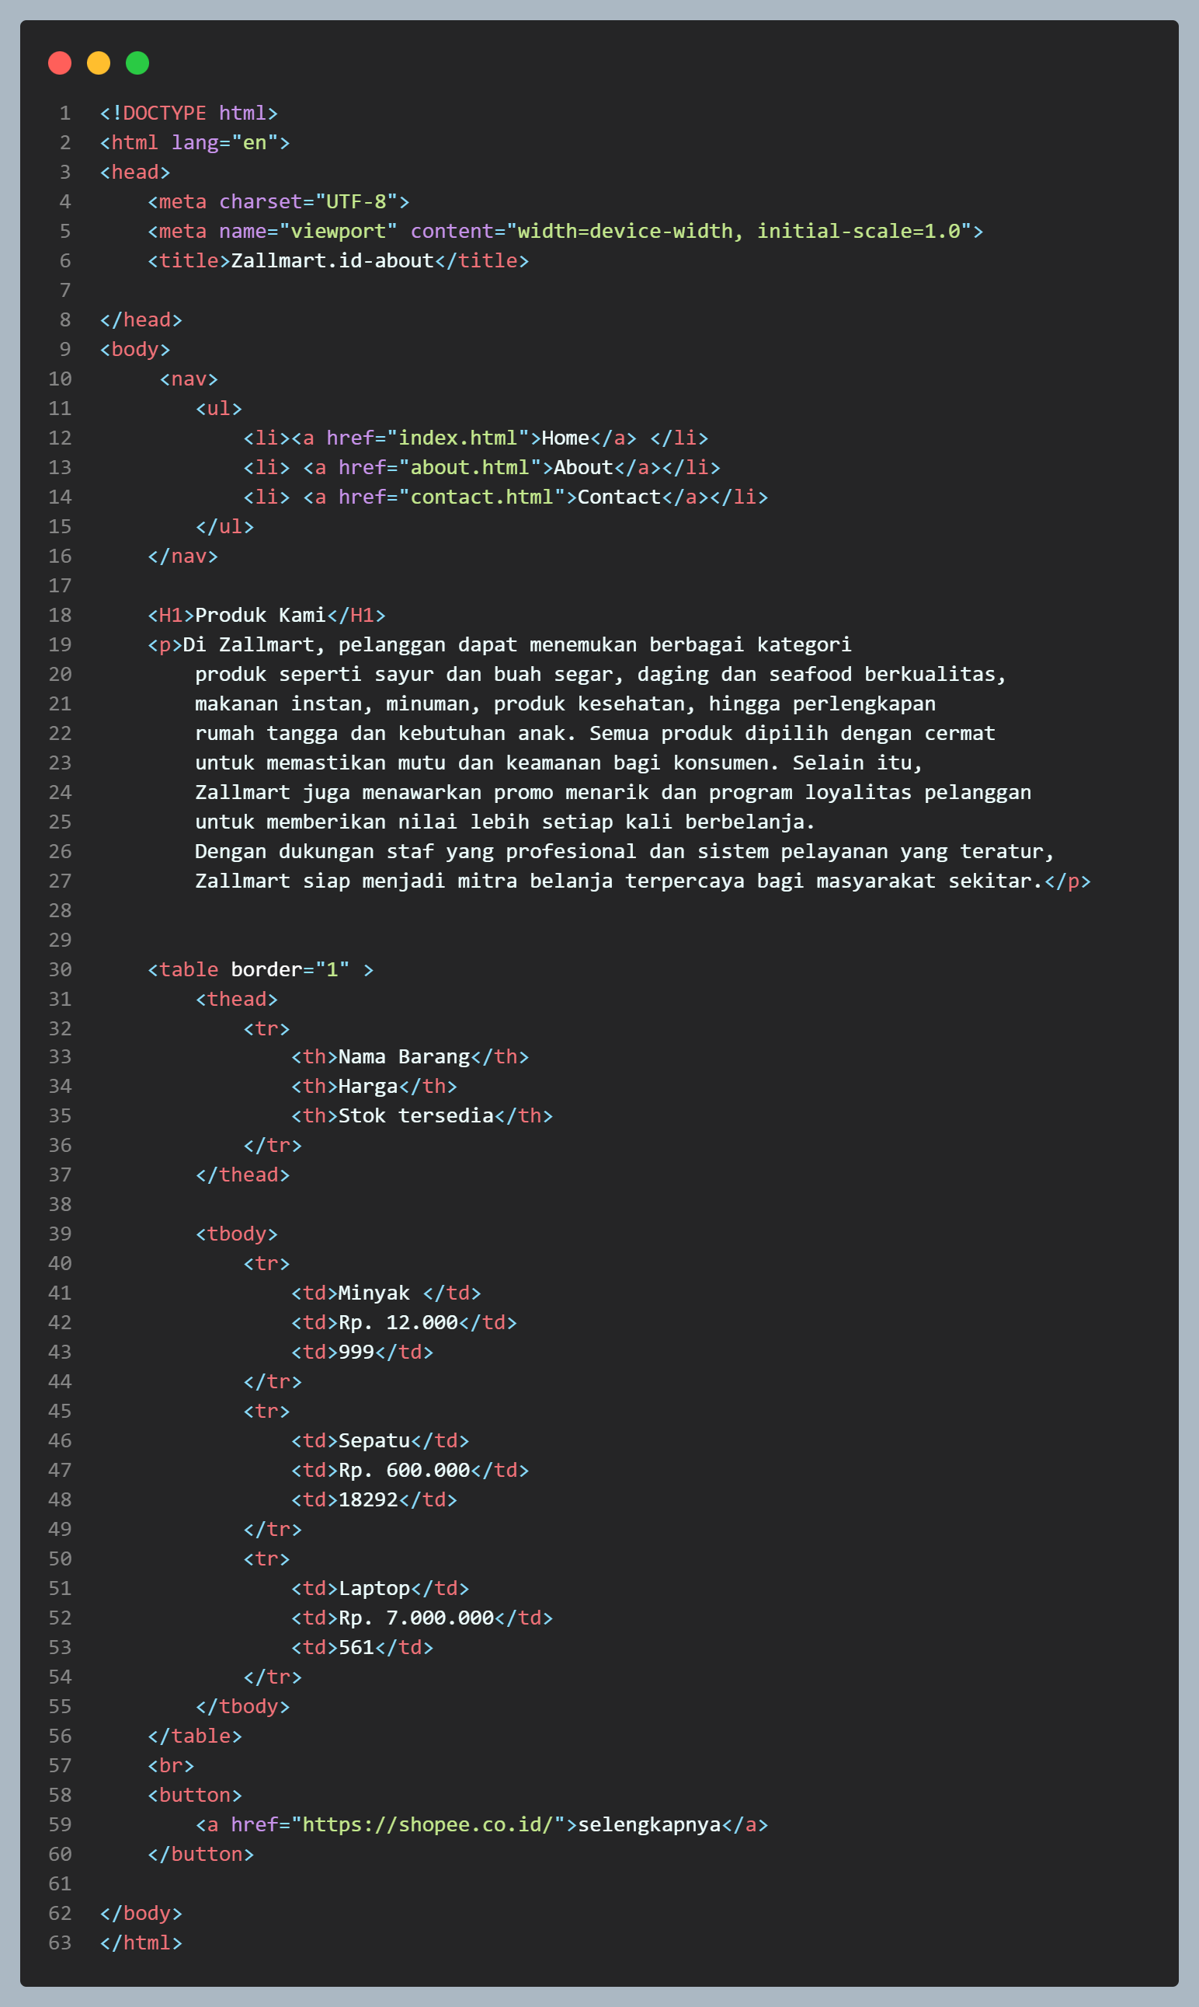

Gambar Source code halaman about

## Output

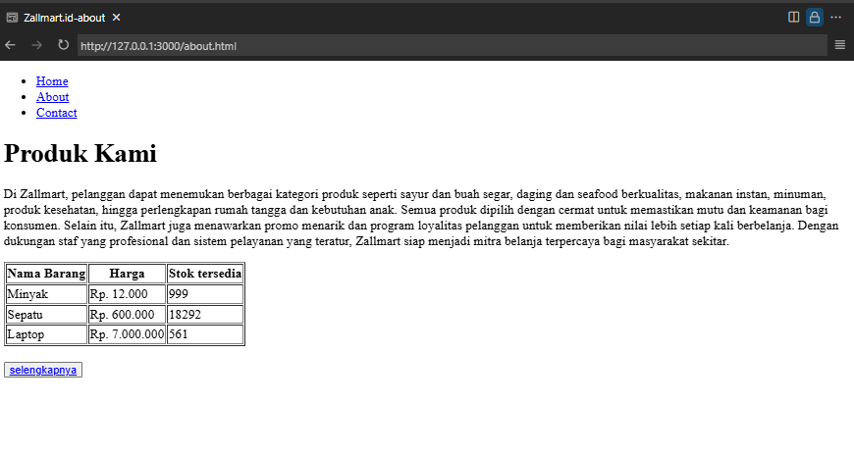

Gambar tampilan halaman about di browser

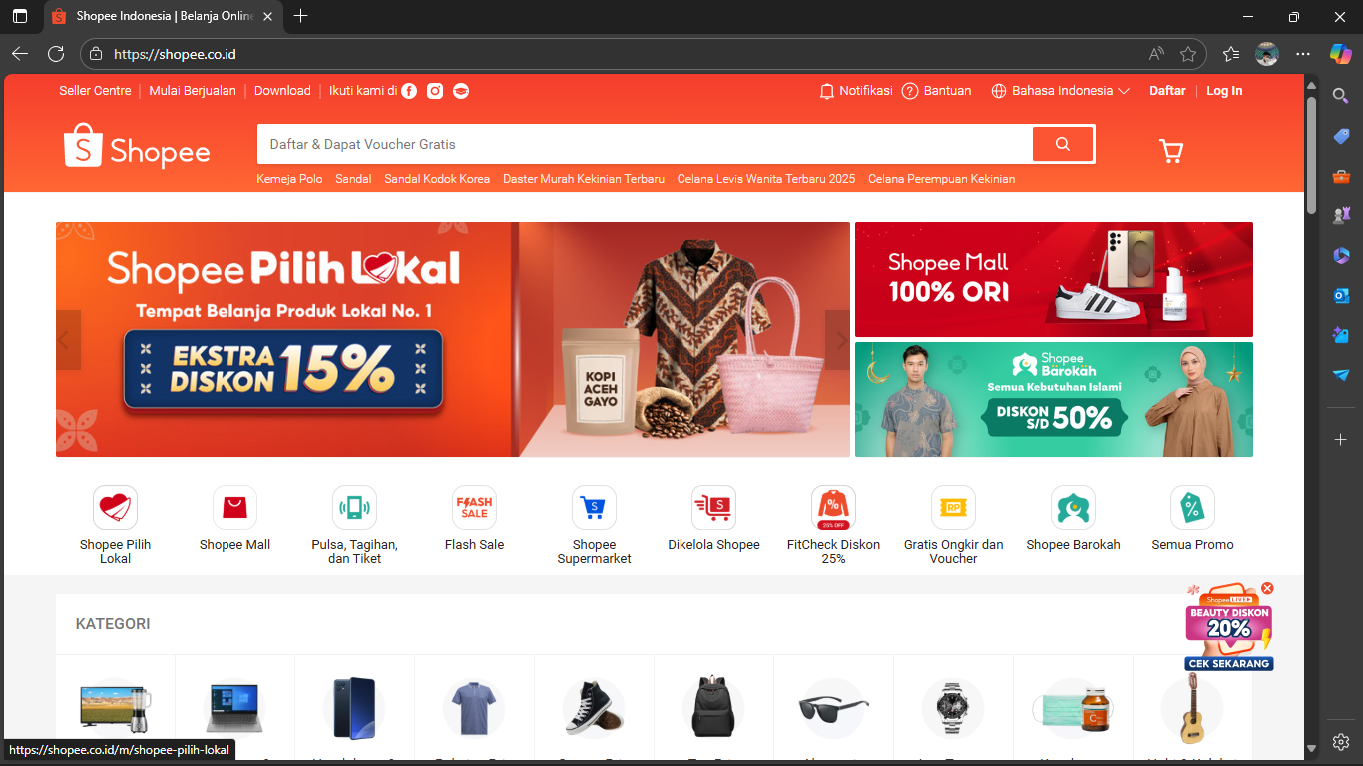

Gambar Tampilan ketika tombol selengkapnya di klik (mengakses link website shopee)

## Penjelasan Code



Tag title untuk menamai jendela/tab pada browser saya namai domain website saya dan lokasi guest berada yakni di halaman about.



Tag nav untuk mengelompokan tag yang akan ditampikan atau ditaruh di bagian navbar, navbar saya hanya ada tag ul li dengan isi tag href untuk membungkus link navigasi ke halaman lain dengan nama home, about, dan contact.



Tag h1 untuk mencetak judul dengan ukuran terbesar yakni 1, lalu dibawahnya ada tag p untuk mencetak paragraf, disini saya isi dengan penjelasan detail mengenai website zallmart.



Tag table untuk mencetak tabel lalu ada border”1” untuk mencetak ketebalan border atau bingkai dari kolom tabel.

Disini untuk judul tabel saya kelompokkan dengan tag thead agar nanti jika di lakuka style itu mudah dalam memanggil nya. Di dalah thead ada tag tr untuk mencetak baris tabel lalu ada tag th untuk mencetak kolom tabel, disini ada 3 kolom yakni nama barang, harga , dan stok yang tersedia.



Tag tbody untuk mengelompokkan tag yang ada di tabel bagian body/badan tabel. Disini ada tag tr untuk mencetak baris dan tag td untuk mencetak kolom, disetiap baris ada 3 kolom.



Tag button untuk mencetak tombol lalu didalam tombol ada ahref untuk membungkus link website shopee dengan selengkapnya, tjuannya agar ketika tombol di klik user maka otomatis akan berpindah ke website yang dituju yakni website shopee.

# HALAMAN CONTACT

## Source Code

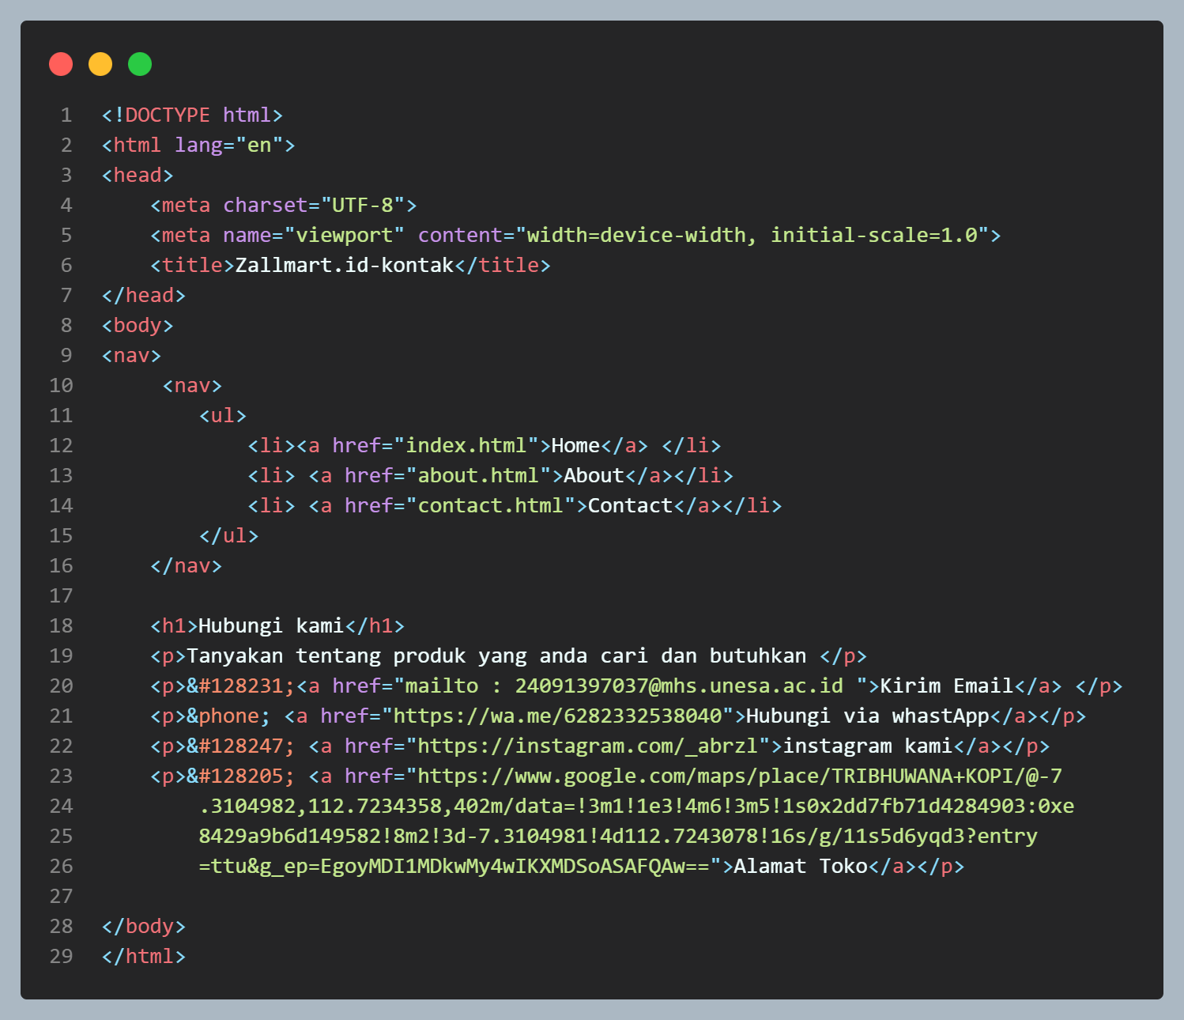

Gambar Source code halaman contact

## Output

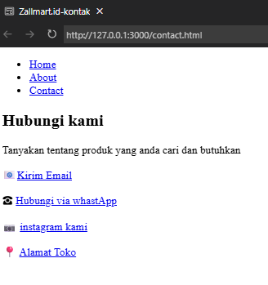

Gambar Tampilan halaman contact di browser

## Penjelasan Code



Tag title untuk menamai jendela/tab pada browser saya namai domain website saya dan lokasi guest berada yakni di halaman kontak.



Tag nav untuk mengelompokan tag yang akan ditampikan atau ditaruh di bagian navbar, navbar saya hanya ada tag ul li dengan isi tag href untuk membungkus link navigasi ke halaman lain dengan nama home, about, dan contact.



Tag h1 untuk mencetak judul dengan ukuran 1 lalu dibawahnya ada tag p untuk mencetak tulisan informasi kontak, disini saya ada 4 kontak yang bisa diakses oleh user, setiap kontak saya beri code untuk icon, ahref untuk membungkus link halaman eksternal.

1. &#128231 untuk menampilkan icon amplop, lalu ahref untuk membungkus link ke email dengan tulisan kirim email, fungsi mailto adalah untuk membuat link yang ketika diklik akan membuka aplikasi email (misalnya Outlook, Thunderbird, Gmail di browser) dengan alamat tujuan sudah terisi dan langsung ditampilkan halaman kirim email dengan tujuan ke email zallmart.
2. &#phone; untuk menampilkan icon tepepon, ahref untuk membungkus link wa.me dengan tulisan hubungi via whastapp. Saya memakai wa.me agar ketika user mengklik langsung membuka whastapp dan langsung ke kontak whastapp zallmart.
3. &#128274; untuk menampilkan icon kamera, ahref untuk membungkus link profile account instagram dengan tulisan instagram kami agar ketika user mengklik langsung membuka aplikasi instagram dan langsung ditampilkan profile account instagram zallmart.
4. &#128205; untuk menampilkan icon pin lokasi, ahref untuk membungkus link kordinat google maps dengan tulisan alamat toko, saya memakai link kordinat google maps agar ketika user mengklik langsung terbuka aplikasi google maps dan langsung menampilkan lokasi toko.